概 要
１ 福井県総人口 789,633人（平成26年10月1日現在）
本県の総人口は、平成26年10月1日現在789,633人で、平成25年10月1日から平成26年9月30日までの1年間に4,859人減少した。
全国総人口は127,090千人（総務省「人口推計」平成26年10月1日現在概算値）で、本県人口の占める割合は0.62％である。また、本県の面積は4,190.43ｋ㎡（国土地理院「全国都道府県市区町村別面積調」26年10月1日現在）で、人口密度は１ｋ㎡当たり188.4人である。
人口は昭和46年以降増加傾向が続いていたが、平成12年以降は減少に転じ、平成26年は前年と比べ△0.61%と、15年連続の減少となっている。
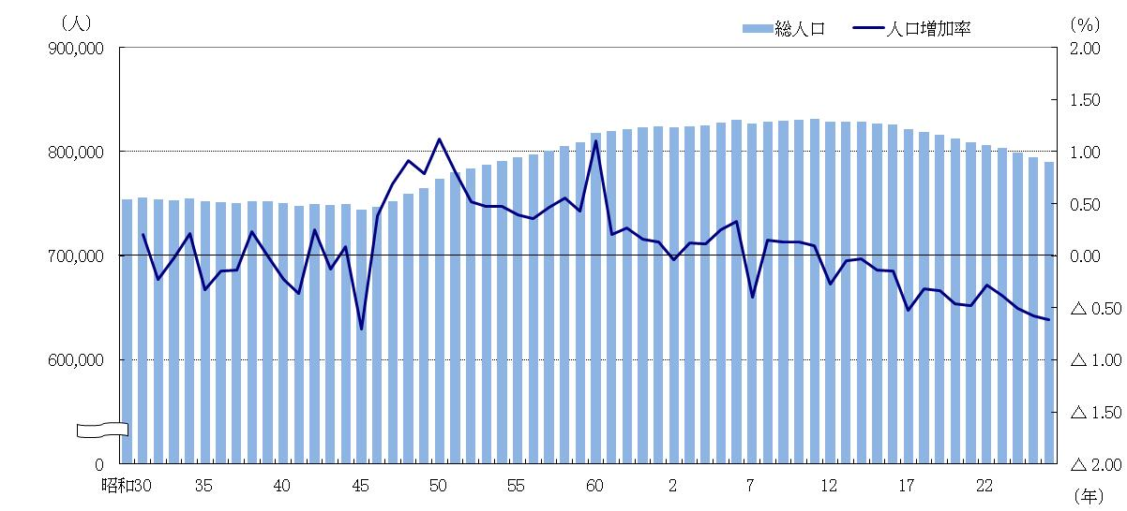
図１ 総人口・人口増加率の推移（昭和30年～平成26年）

表1 人口の推移

（１）自然動態（出生・死亡）
出生数は6,350人で、前年と比べ261人の減少となり、第2次ベビーブーム期の昭和48年以降減少傾向が続いている。
一方、死亡数は8,976人と、前年に比べ33人の増加となり、増加傾向が続いている。この結果、自然増減数は2,626人の減少となり、平成16年以降11年連続の減少となっている。

（２）社会動態（転入・転出）
社会動態は、昭和25年以降ほぼ一貫して減少の傾向にあり、平成8年以降は平成12年を除き、社会減少が続いている。平成26年の県外転入者は11,492人、県外転出者は13,725人となっており、この結果2,233人の社会減少となった。県外転入で最も多いのは大阪府の1,020人で、ついで石川県997人、愛知県828人となっている。また、県外転出で最も多いのは石川県の1,354人で、ついで大阪府1,278人、東京都1,246人となっている。
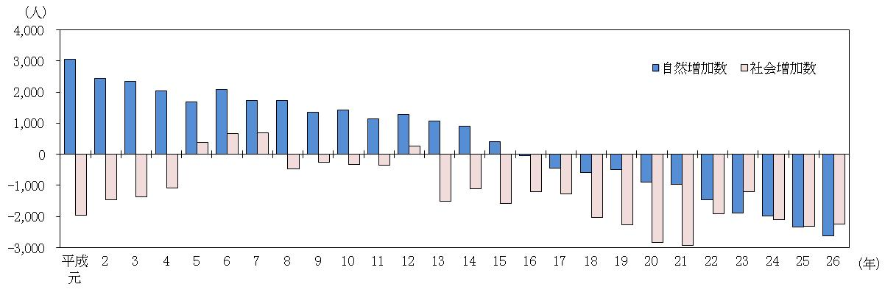
図2 自然増加数・社会増加数（平成元年～平成26年）

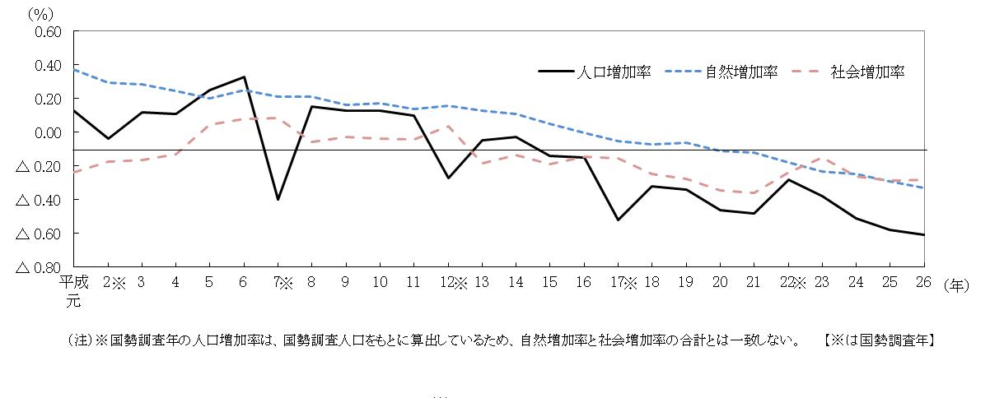
図3 人口増加率・自然増加率・社会増加率（平成元年～平成26年）

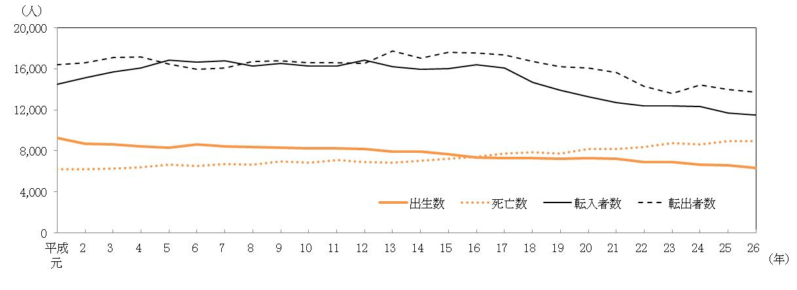
図4 出生数・死亡数・転入者数・転出者数（平成元年～平成26年）

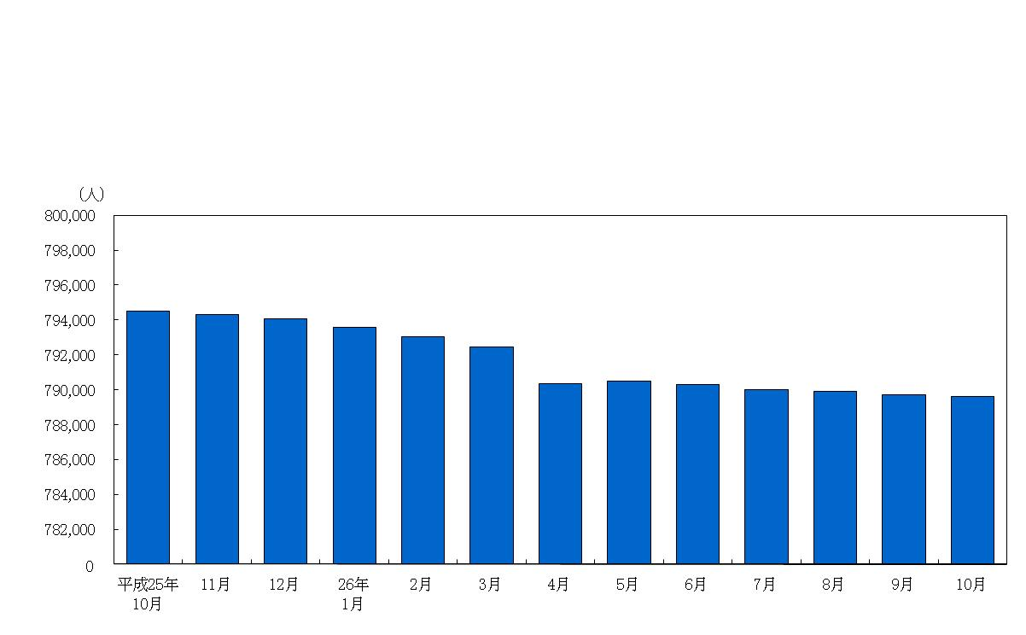
図5 総人口の推移（平成25年10月～平成26年10月）

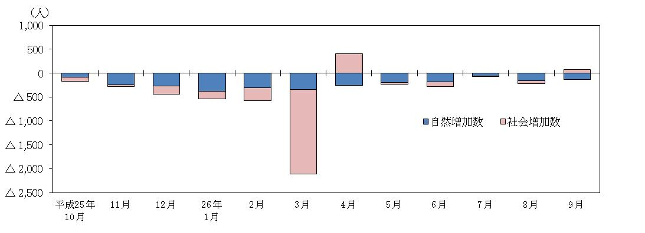
図6 自然増加数・社会増加数（平成25年10月～平成26年9月）

表2 月別人口・移動者数（平成25年10月～平成26年10月）

表3 5歳階級別移動者数（平成25年10月～平成26年9月）

図7 県外転入前・転出先住所地内訳
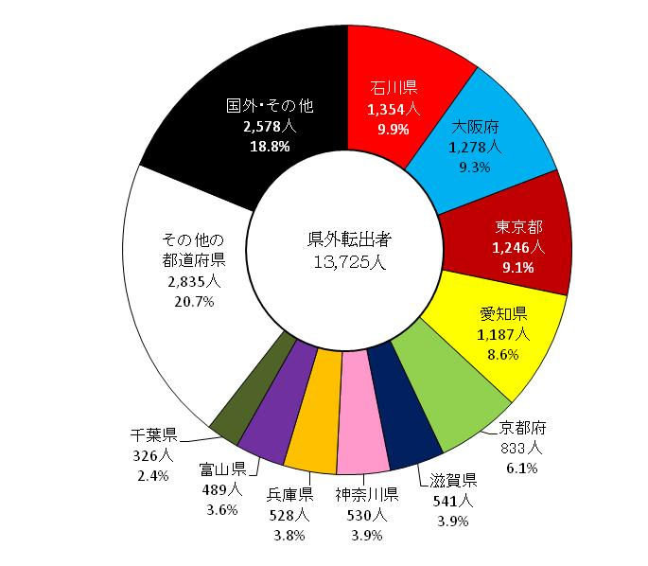
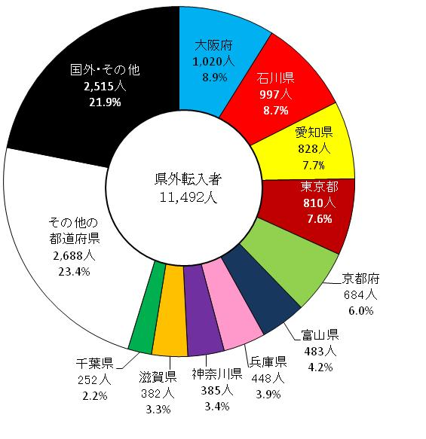

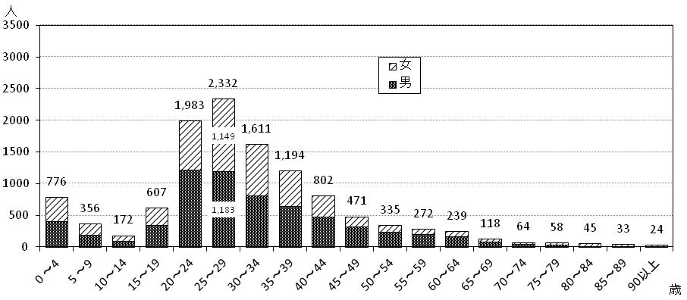
図8-1 5歳階級別県外転入者数

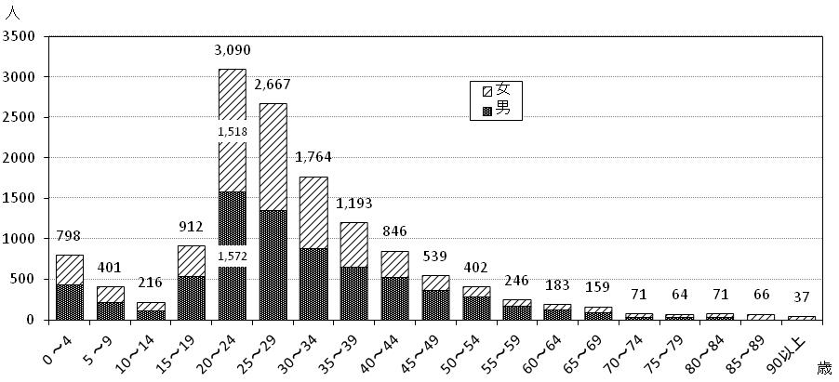
図8-2 5歳階級別県外転出者数

２ 年齢・男女別人口
（１）年齢（５歳階級）別人口
福井県の人口を年齢5歳階級別にみると、60～64歳が57,869人で最も多く、ついで65～69歳が56,719人、40～44歳の54,764人の順となっている。
人口ピラミッドをみると、昭和22年～24年(現64～66歳)の第1次ベビーブーム期までは若年層ほど人口が多い「富士山型」をしていたが、出生数の減少に伴い「つぼ型」に変化した。その後、昭和46～49年(現39～42歳)の第2次ベビーブーム期を経て出生数が再び減少し、現在は60～69歳と40～44歳を中心とした２つの膨らみを持つ「逆ひょうたん型」となっている。
人口を男女別にみると、男性が382,056人、女性が407,577人で、女性が男性より25,521人多く、人口性比(女性100人に対する男性の数)は93.7となっている。

表4 男女別年齢5歳階級別人口

図9 福井県の人口ピラミッド（男女別各歳）
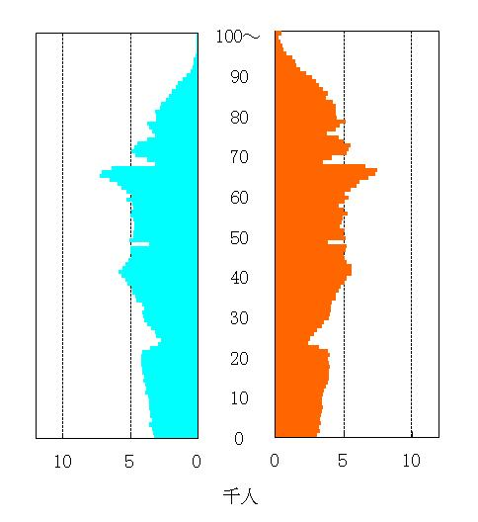
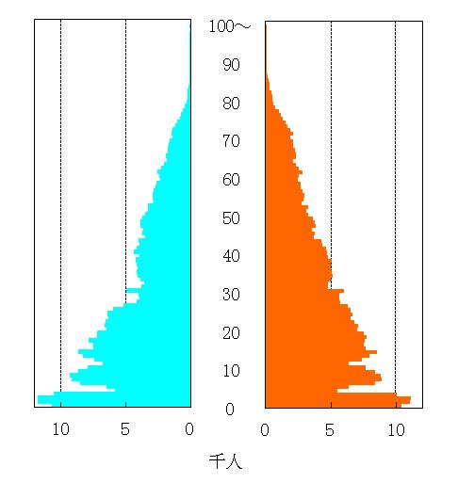
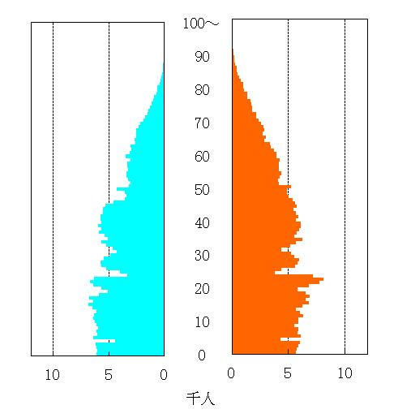
昭和25年国勢調査

昭和45年国勢調査
平成26年推計人口
男 女 男 女 男 女
（２）年齢（３区分）別人口
総人口を年齢3区分別にみると、平成26年の年少人口(0～14歳)は105,932人(13.5％)と前年に比べて0.2ポイント減少、生産年齢人口(15～64歳)は457,563人(58.5％)で、前年と比べて0.9ポイント減少した。老年人口(65歳以上)は218,367人(27.9％)で、前年と比べて1.0ポイント増加した。
また、人口の高齢化の程度を示す指数である老年化指数（老年人口の年少人口に対する比率）は206.1となっており、平成７年に老年人口が初めて年少人口を上回って以降、毎年上昇を続けている。

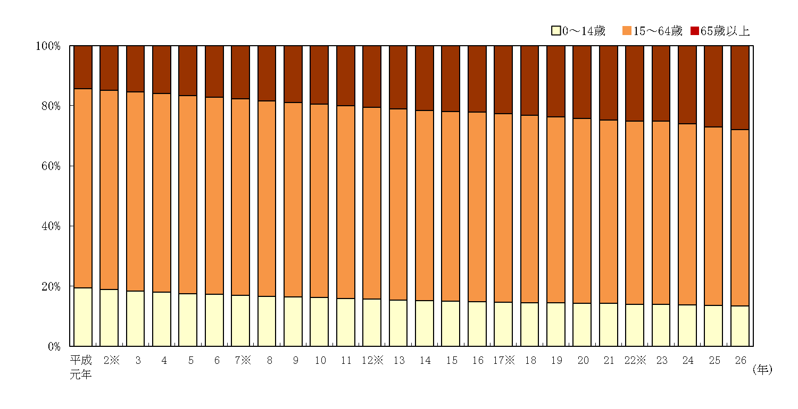
図10 年齢（3区分）別人口の推移（平成元年～平成26年）

表5 年齢（3区分）別人口の推移（平成元年～平成26年）

３ 世帯数 279,774世帯（平成26年10月1日現在）
福井県の総世帯数は279,774世帯で、前年と比べ2,264世帯（0.82％）増加した。また、１世帯当たり人員は2.82人で、前年と比べ0.04人の減少となり、核家族や単身世帯の増加に伴い毎年減少を続けている。

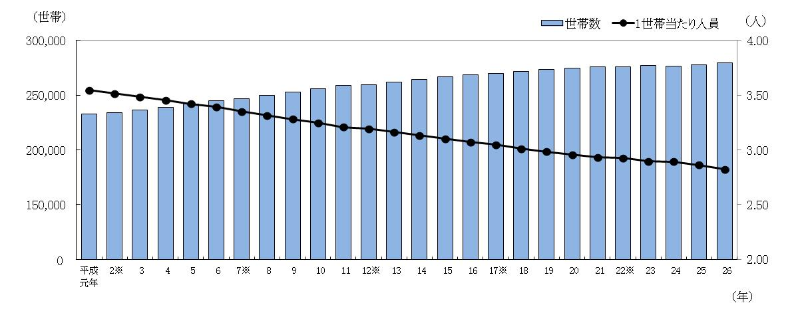
図11 世帯数の推移（平成元年～平成26年）

表6 世帯数の推移（平成元年～平成26年）

４ 市町人口
人口が最も多かったのは、福井市で264,902人と県全体の33.5％を占め、ついで坂井市90,831人、越前市83,591人となっている。
（１）人口増減
すべての市町で昨年に比べ人口が減少した。
人口増加率は、鯖江市が△0.04%で、ついで福井市△0.21％、坂井市△0.37％となっている。最も減少率が高いのは池田町の△3.81%で、ついで勝山市△1.97%、美浜町△1.88%となっている。
広域圏単位でみると、すべての広域圏で減少しており、最も減少率が高いのは奥越の△1.62％で、ついで嶺南△0.99％となっている。

表7 地区・市町別人口および増加率

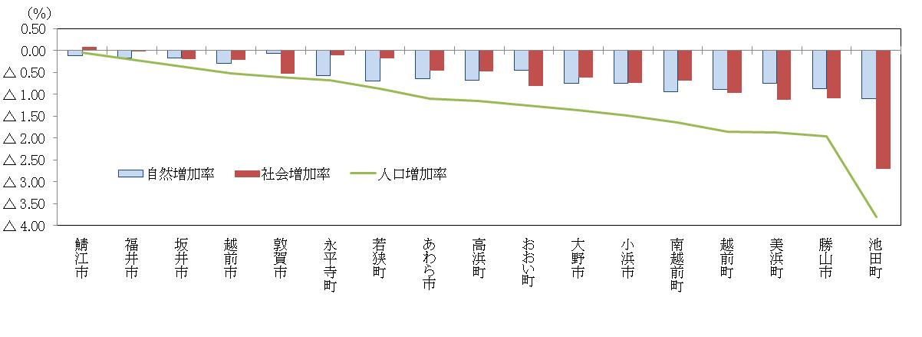
図12 市町別人口増加率（その１）
図13 市町別人口増加率（その２）
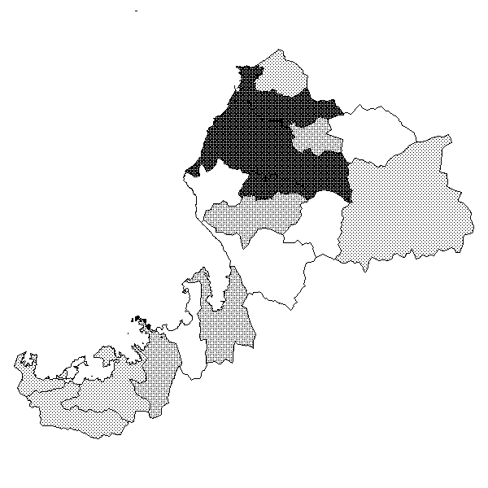
あわら市
△1.09

人口増加率（福井県）
△0.61 ％
永平寺町
△0.69
坂井市
△0.37
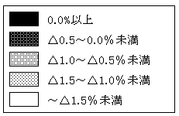
福井市△0.21
勝山市
△1.97

越前町
△1.85

鯖江市
△0.04

越前市
△0.52

池田町
△3.81
美浜町
△1.88
大野市
△1.37
南越前町
△1.65
高浜町
△1.15

敦賀市
△0.60
若狭町
△0.87
小浜市 △1.49

おおい町
△1.26

（２）自然動態
自然増加率はすべての市町でマイナスとなり、最も減少率が低いのは敦賀市の△0.07％で、ついで鯖江市△0.12％、坂井市△0.16％となっている。最も低いのは池田町の△1.10％で、ついで南越前町△0.95%、越前町△0.89%となっている。
出生率は、おおい町が0.90％で最も高く、ついで敦賀市0.89％、福井市0.86%となっている。最も低いのは池田町の0.50％で、ついであわら市0.57%、永平寺町と南越前町0.63%となっている。
死亡率は、池田町が1.60％で最も高く、ついで南越前町1.58%、美浜町1.56%となっている。最も低いのは、敦賀市の0.96％で、ついで鯖江市0.97%、坂井市1.02%となっている。

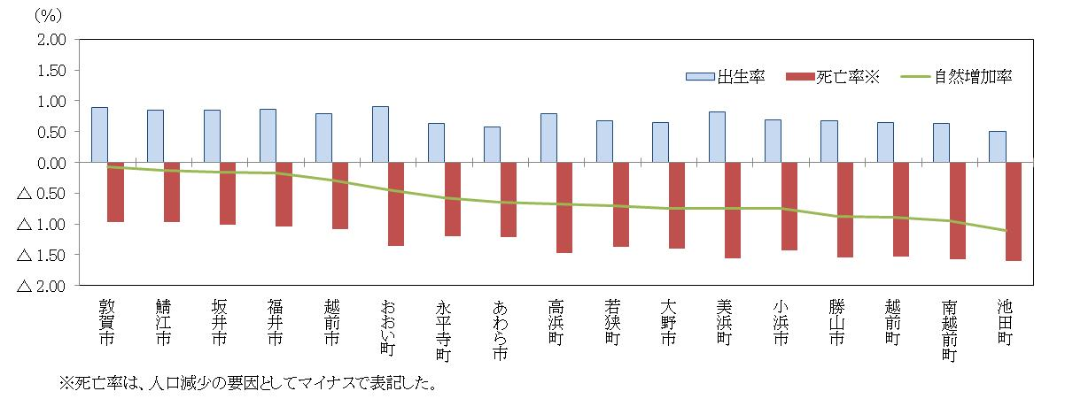
図14 市町別自然増加率

（３）社会動態
社会増加率がプラス（転入超過）になったのは鯖江市0.08%の1市となっており、他の16市町は昨年に比べ減少した。最も低いのは池田町の△2.71%で、ついで美浜町△1.13%、勝山市△1.09%となっている。
転入率は、高浜町が3.04％で最も高く、ついで越前市2.89%、鯖江市2.77%となっている。最も低いのは池田町の1.53％で、ついで勝山市1.55％、越前町1.77％となっている。
転出率は、池田町が4.24％で最も高く、ついで高浜町3.51%、美浜町3.43%となっている。最も低いのは若狭町の2.60％で、ついで勝山市と永平寺町2.63%となっている。
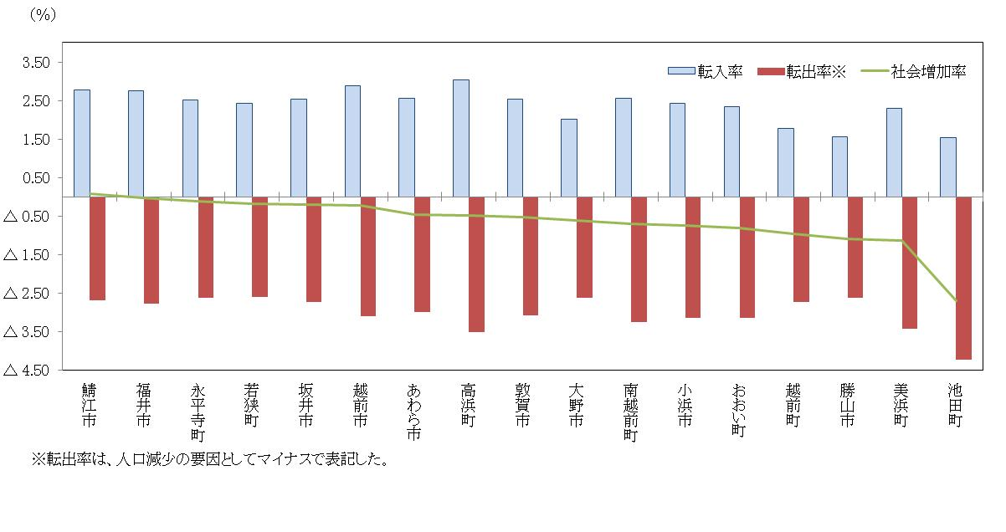
図15 市町別社会増加率

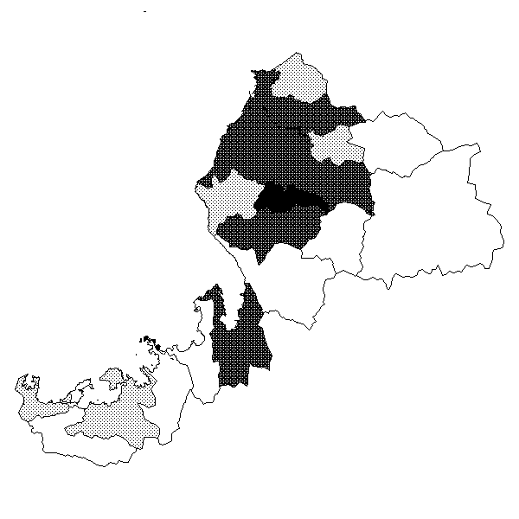
（４）人口密度………人口密度が最も高い鯖江市
面積１k㎡当たりの人口密度は、鯖江市が801.2人で最も高く、ついで福井市493.8人、坂井市433.2人となっている。最も低いのは池田町の13.9人で、ついで南越前町31.5人、大野市38.2人となっている。
あわら市
245.8

図16 市町別人口密度
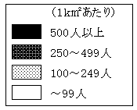
人口密度（福井県）
188.4人/km²
勝山市
94.7

永平寺町212.6
福井市
493.8
鯖江市
801.2
越前町
142.9

越前市
362.3
南越前町
31.5
美浜町
64.8
高浜町
146.2
敦賀市
265.3
若狭町
86.8
小浜市
128.5

おおい町
39.3
大野市
38.2
坂井市
433.2
池田町
13.9
（５）年齢（３区分）別人口
年少人口（0～14歳）の割合が最も高いのは鯖江市の15.4％で、ついで坂井市14.6%、敦賀市とおおい町14.2%となっている。最も低いのは、池田町の8.0%で、ついで美浜町11.1%、勝山市11.4%となっている。
生産年齢人口（15～64歳）の割合が最も高いのは、永平寺町の60.6%で、ついで坂井市の60.0％、敦賀市59.9％となっている。最も低いのは、池田町の48.3%で、ついで若狭町54.0%、南越前町54.7%となっている。
老年人口（65歳以上）の割合が最も高いのは、池田町の43.7％で、ついで勝山市33.4％、大野市33.2％となっている。最も低いのは、坂井市の25.4%で、ついで鯖江市25.5%、敦賀市26.0%となっている。
老年化指数（年少人口に対する老年人口の比率）が最も高いのは、池田町の543.3で、ついで勝山市292.9、美浜町292.5となっている。最も低いのは、鯖江市の165.6で、ついで坂井市173.5、敦賀市183.3となっている。
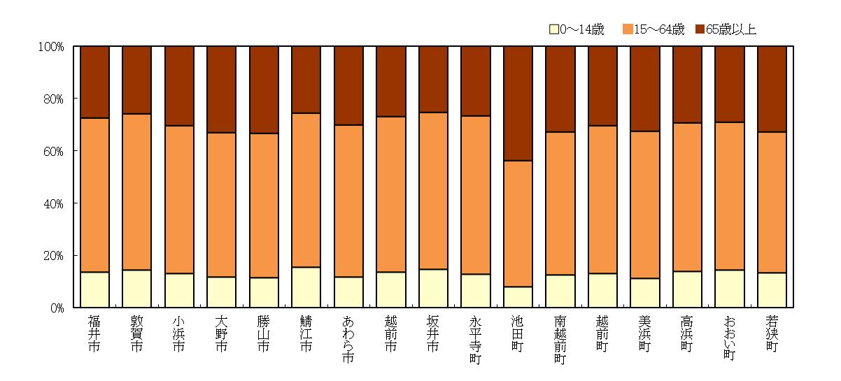
図17 市町別年齢別（３区分）人口の割合

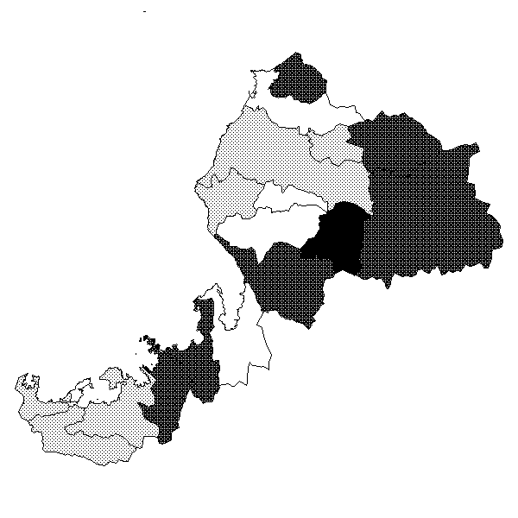
老年化指数（福井県）
206.1

図18 市町別老年化指数
あわら市
258.5

永平寺町
211.9
坂井市
173.5
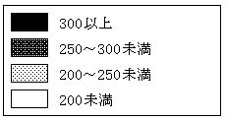
福井市
202.3
勝山市 292.9

越前町
235.0
鯖江市
165.6
越前市
199.5

池田町543.3
大野市
284.5
南越前町
264.1
美浜町
292.5
高浜町
215.6
敦賀市
183.3
若狭町
250.2
小浜市 236.4

おおい町
205.1

（６）世帯数
世帯数が最も多かったのは、福井市で100,673世帯と県全体の36.0％を占め、次いで坂井市29,690世帯、越前市27,663世帯となっている。
増加率は、福井市が1.76％と最も高く、ついで鯖江市0.91％、坂井市0.66％となっている。最も低いのは、池田町の△2.46％で、ついで越前町△0.63％、勝山市△0.50％となっている。
1世帯当たり人員が最も多いのは、越前町の3.28人で、ついで勝山市と南越前町3.17人となっている。最も少ないのは、敦賀市の2.50人で、ついで美浜町2.60人、おおい町2.61人となっている。

表8 市町別世帯数

図19 市町別１世帯当たり人員
１世帯当たり人員（福井県）
2.82人

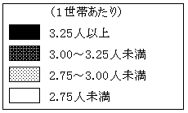

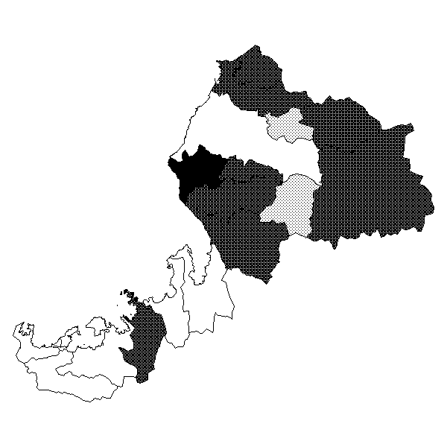

あわら市
3.00

勝山市
3.17

永平寺町
2.75
福井市
2.63
鯖江市
3.12

越前町
3.28

池田町
2.83
越前市
3.02
南越前町
3.17
美浜町
2.60
高浜町
2.65
敦賀市
2.50
若狭町
3.07
小浜市 2.65

おおい町
2.61
大野市
3.15
坂井市
3.06

